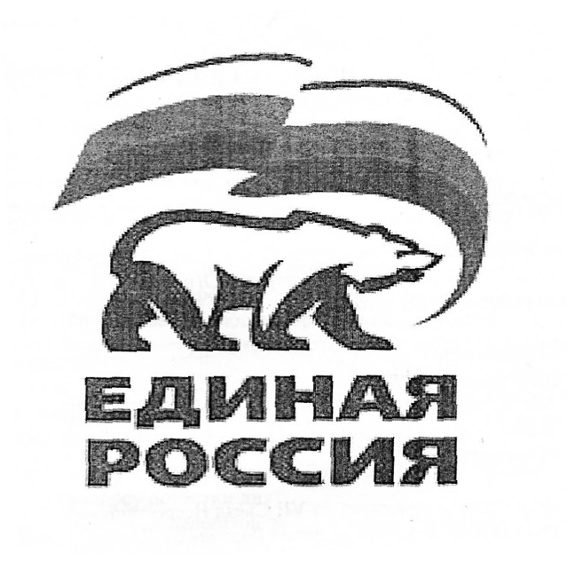
ВСЕРОССИЙСКАЯ ПОЛИТИЧЕСКАЯ ПАРТИЯ
«ЕДИНАЯ РОССИЯ»
МЕСТНОЕ ОТДЕЛЕНИЕ СОВЕТСКОГО РАЙОНА
Ханты-Мансийского Регионального отделения

Депутатское объединение Всероссийской политической партии
«ЕДИНАЯ РОССИЯ» Думы Советского района шестого созыва

ПОВЕСТКА ДНЯ
(проект)
заседания депутатского объединения Партии
«ЕДИНАЯ РОССИЯ» Думы Советского района шестого созыва
«19» июня 2024 года в 13 часов 15 минут

Место проведения: зал заседаний,
4 этаж здания администрации Советского района

1. О проведении капитального и ямочного ремонта дорог общего пользования в городском поселении Советский в 2024 году.
Докладчик – Насактынов Олег Евгеньевич, исполняющий обязанности главы городского поселения Советский.
2. О ходе реализации наказов, включенных в Карту развития Югры, по вопросу капитального ремонта МБОУ «Средняя общеобразовательная школа №4» (г.п. Советский) и МБОУ «Средняя общеобразовательная школа г.п. Пионерский».
Докладчик – Кувалдина Ирина Васильевна, заместитель главы Советского района по строительству, начальник Управления архитектуры и градостроительства.
3. О рассмотрении вопросов повестки дня очередного 25-го заседания Думы Советского района:
3.1. О внесении изменений и дополнений в решение Думы Советского района от 29.02.2012 № 122 «Об утверждении структуры администрации Советского района».
3.2. Отчет о деятельности Молодежной палаты при Думе Советского района шестого созыва за 2023 год.
3.3. Об исполнении бюджета Советского района за 2023 год.
3.4. О внесении изменения в решение Думы Советского района от 26.10.2018 № 227/НПА «Об утверждении Порядка предоставления межбюджетных трансфертов из бюджета Советского района».
3.5. О внесении изменений в решение Думы Советского района от 25.12.2020 № 430/НПА «О реализации инициативных проектов за счет средств бюджета Советского района».
3.6. О внесении изменений в решение Думы Советского района от 28.03.2012 № 125 «Об утверждении схемы территориального планирования Советского района».
3.7. О внесении изменений в решение Думы Советского района от 04.12.2019 № 322/НПА «О принятии осуществления части полномочий по решению вопросов местного значения».
3.8. О безвозмездной передаче недвижимого имущества, находящегося в собственности Советского района.
3.9. О внесении изменения в решение Думы Советского района от 31.05.2013 года № 232 «О Положении о Департаменте муниципальной собственности администрации Советского района».
3.10. О внесении изменений в решение Думы Советского района от 16.08.2021 № 499/НПА «Об утверждении Положения о муниципальном жилищном контроле в Советском районе».
3.11. О внесении изменений в решение Думы Советского района от 26.04.2023 № 181/НПА «О денежном содержании лиц, замещающих муниципальные должности Советского района».
3.12. О награждении Почетной грамотой Думы Советского района.
4. О рассмотрении Отчета «Об итогах работы депутатского объединения Всероссийской политической партии «ЕДИНАЯ РОССИЯ» Думы Советского района шестого созыва за 1 полугодие 2024 года».
Докладчик – Болдырева Надежда Николаевна, руководитель депутатского объединения Партии «ЕДИНАЯ РОССИЯ» Думы Советского района шестого созыва.

Руководитель  депутатского объединения | 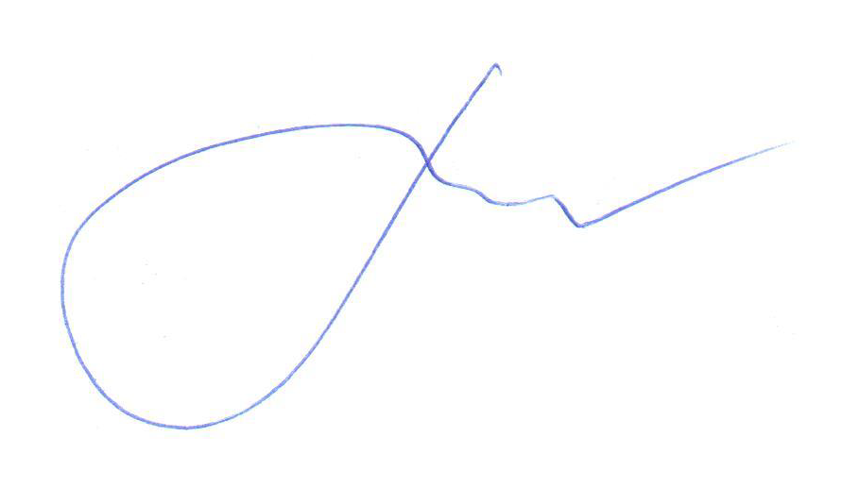 | Н.Н. Болдырева

